Środa- Temat: Lato, lato wszędzie.
Cele
Dziecko:
*wykonuje własne eksperymenty językowe
*doskonali poprawną wymowę głosek szumiących
*doskonali percepcję słuchową
*recytuje wiersz z pamięci
*doskonali sprawność manualną, wydzierając kawałki papieru
*prawidłowo wykonuje ćwiczenia gimnastyczne
*układa wyrazy z rozsypanki literowej
*odczytuje proste wyrazy
*dobiera w pary rymujące się słowa
*używa zwrotów grzecznościowych
*kreatywnie przekształca rysunek

Owocowe wyliczanki – zabawa językowa zachęcająca do eksperymentowania słowem.
Konkurs na krótką rymowankę lub wyliczankę zawierającą nazwy owoców. Dzieci wymyślają rymowanki i prezentują je rodzicom. Na koniec mogą wybrać tę, która najbardziej im się podoba lub jest najśmieszniejsza. Dla zachęty rodzic może zaproponować rymowankę:

Czereśni – trzy deczka,
porzeczek – łyżeczka,
– kto powie to ładnie,
ten nie odpadnie.
Raz, dwa, trzy,
mówisz ty.

Anna Pawłowska-Niedbała

W letnim ogródku – zabawa językowa, nauka wiersza na pamięć, wyróżnianie rymów.
Rodzic prezentuje dzieciom wiersz Laury Łącz pt. „W letnim ogródku”. Dzieci wymieniają nazwy owoców pojawiające się w wierszu oraz wyszukują rymujące się słowa. Następnie starają się opanować wiersz na pamięć: powtarzają kilkukrotnie za nauczycielem, potem dopełniają rozpoczęte przez rodzica wersy.
W letnim ogródku
W letnim ogródku
Wesoło,
Kwiaty rozkwitły
Wokoło.
Śmieje się jabłko
I gruszka,
Czupryną trzęsie
Pietruszka.
Cieszy się śliwka
Renkloda,
Że taka piękna
Pogoda.
Narzeka tylko
Cebula:
– Za ciepła moja
Koszula!
A dynia sapiąc
Z gorąca,
Wystawia buzię
Do słońca.

Laura Łącz

Kolorowe owoce i warzywa – zabawa plastyczna.
Rodzic rozdaje wycięte z tektury szablony owoców i warzyw, np. arbuz, cytryna, jabłko, banan, cebula. Dzieci obrysowują szablony ołówkiem. Gotowe rysunki smarują klejem i wypełniają wydartymi kawałkami kolorowego papieru.

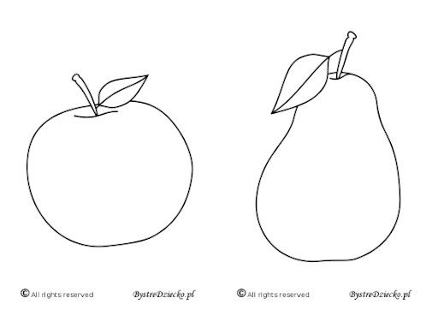
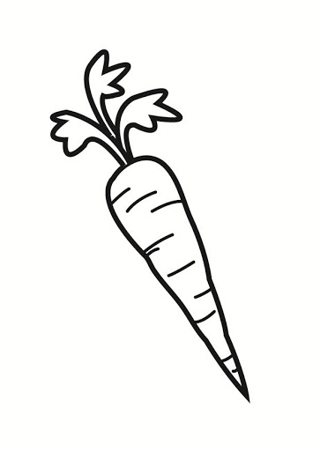
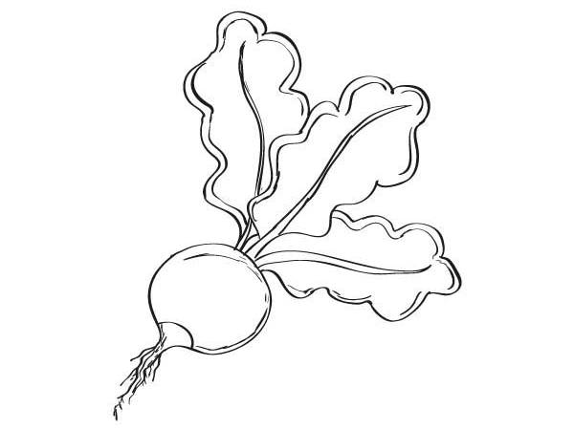

Dziecko wybiera jedna kartę.

Owocowe rymy – zabawa językowa.
Rodzic układa na dywanie żółte i niebieskie karteczki. Na żółtych są nazwy owoców, na niebieskich – rymujące się z nimi wyrazy. Zadaniem dzieci jest odczytanie napisów i połączenie kartoników w pary. Przykładowe pary: arbuz – łobuz, malina – Alina, cytryna – kurtyna, winogrona – korona, jagody – zawody, truskawka – ławka, sałata – łaciata, brokuły – reguły, fasola – topola, burak – ponurak, kapusta – usta, papryka – muzyka, koperek – berek, cebula – Ula.

Zaczarowane stworki – kreatywne rysowanie na bazie konturów owoców i warzyw.
Dzieci dorysowują do prostych konturów warzyw i owoców różne elementy, tworząc przedziwne stworki. Na zakończenie można zrobić głosowanie na: najdziwniejszego stworka, najbardziej kolorowego stworka, najśmieszniejszego i najstraszniejszego.

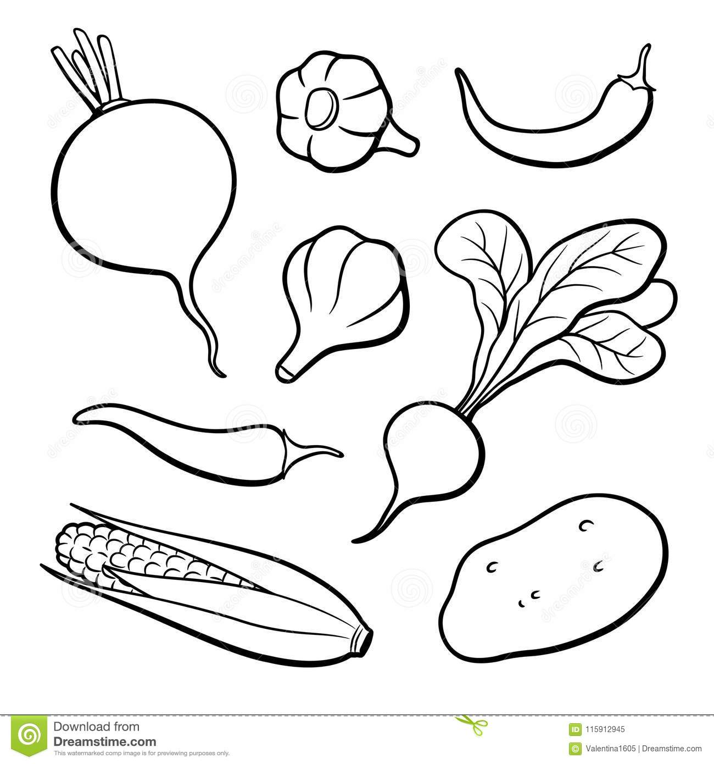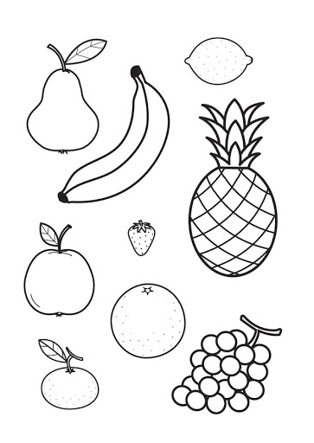
Karty pracy:
